新闻稿 | 2023年2月9日
Allied Vision发布新一代软件开发套件Vimba X
适用于Alvium相机、搭载全新功能和小工具、完全符合GenICam规范的全新SDK
德国施塔特罗达2023年2月9日讯 – Allied Vision发布全新版本的Vimba软件开发套件（SDK）。Vimba X奠定了新一代SDK的标杆。这一版本完全符合GenICam标准，并针对最新标准更新升级，可提供全新的创新功能和用户友好的小工具。此套件完全兼容Alvium系列相机，支持完整的Alvium功能集。此外，该版套件还提供了一些新功能：
- 5X5自定义卷积小工具
- 支持新功能的浏览器
- 计划动作指令支持（即将在Alvium系列中上线）
- 符合GenICam的块数据和事件支持（即将在Alvium系列中上线）
- 全新网页文档，同时提供脱机和在线版本(https://docs.alliedvision.com)
- 改良版C、C++和Python API
Vimba X配备了全新Vimba浏览器，可帮助用户直观地配置相机、保存设置并载入自身应用程序。图形化小工具确保用户可快速启动和访问全新相机功能。Vimba X兼容各种操作系统，支持灵活使用。此套件可在Windows 10和11、Linux和Linux ARM（均为64位）上运行。
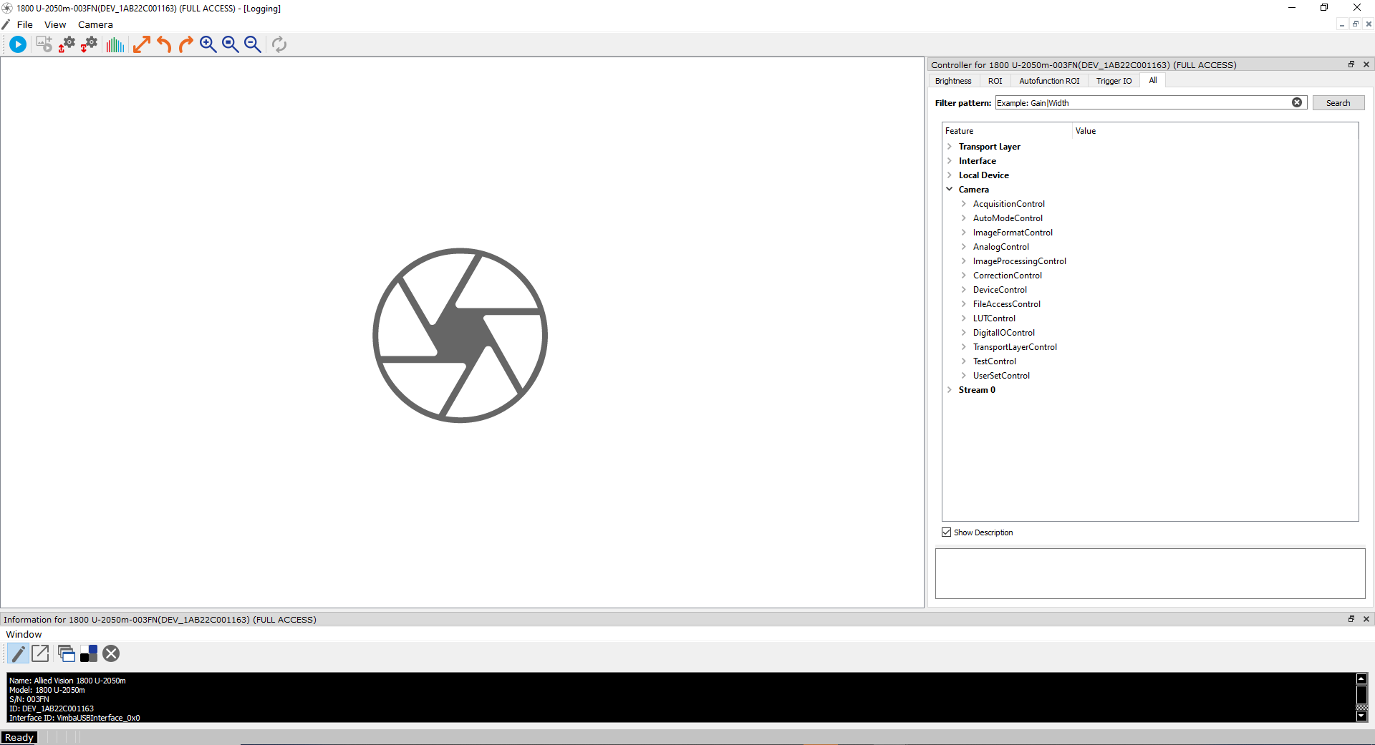
图1：新Vimba X 工具界面

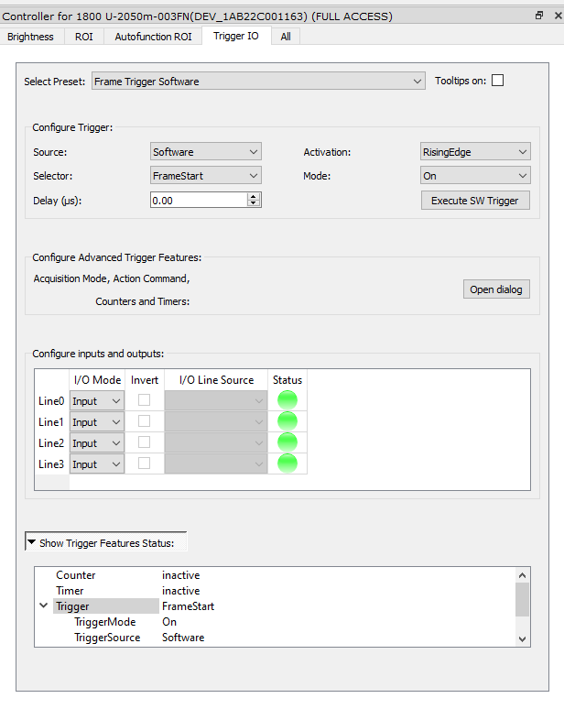  图2：全新Trigger IO Widget | 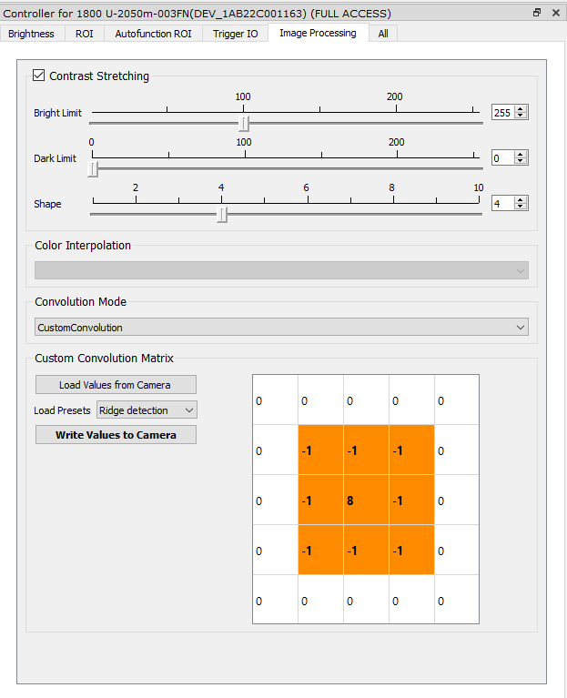  图3：全新图像处理界面

Vimba X架构不仅可单独使用，还可连接第三方软件（如 Mathworks Matlab、MVTec Halcon、Matrox Imaging Library、Stemmer Common Vision Blox等）。通过基于GenICam的软件，可通过传输层自动侦测相机并连接。Vimba X支持各大热门编程语言（C、C++和Python），并且可使用同一应用程序编程接口(API)控制所有相机。
用户可在Allied Vision网站免费下载Vimba X。
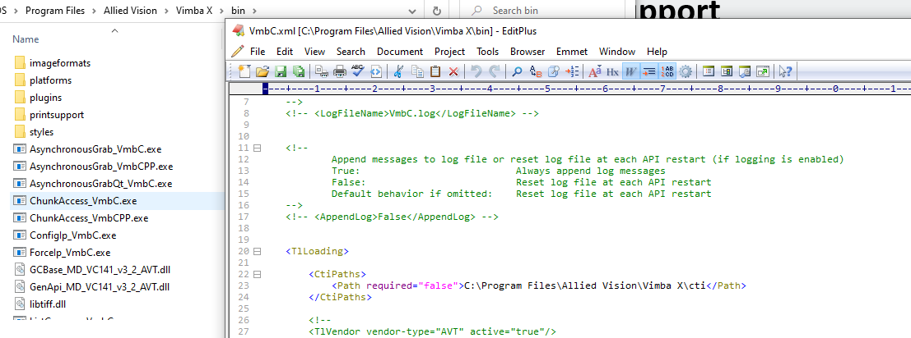
图4：可配置第三方驱动
轻松迁移
对于希望从Vimba迁移到Vimba X的用户，我们提供的用户说明包含一份迁移指南，随附相关的实用提示。此外，用户可在同一系统下同时安装Vimba X和Vimba，以便轻松实现迁移。
Vimba X主要用于Alvium相机。对于所有其他Allied Vision相机系列，建议继续选择Vimba 6作为首选SDK。

关于Allied Vision
Allied Vision Technologies公司于1989年成立于德国，是全球领先的机器视觉数码相机制造商。Allied Vision为工业检测、科学、医学、交通监控，户外娱乐和更多数字成像应用领域提供各种配有数字接口的高性能数码相机，其高品质千兆网相机、USB3接口相机、Camera Link接口相机、CoaXPress接口相机、CSI-2接口嵌入式相机和传统火线相机在可见光谱和不可见光谱（红外）范围内均可提供高质量的图像、卓越的可靠性和极高的性价比。

产品咨询：
电子邮件：sales.china@alliedvision.com
联系电话：021-64861133(上海)/ 0755-82727010 (深圳)
官方微信公众号：AlliedVision_China

媒体联系人：
Chris Zou
Chris.zou@alliedvision.com
18516004319

